Il Flusso

Stavolta, per la prima volta, abbandono la rappresentazione del reale e vado a cercare qualcosa verso un mio certo sentimento ricorrente di questo preciso periodo storico. Per capirlo meglio me ne allontano, mi immergo nell'immanente, in ciò che è al di là del futile, del tempo presente. Riparto dai quattro elementi del Pianeta: aria acqua terra e fuoco. Guardo alla fisica e trovo i colori del mondo, il suo infinito manifestarsi. Guardo alla metafisica dove i colori si uniscono e vedo il bianco; o spariscono e vedo il nero. Tutti e due di notte non sono più bianchi o neri ma sola luce. Questi sono i quadri di questo lavoro che chiamo "il flusso".
La questione che pongo tratta gli ultimi venti anni in cui nella mia vita sono entrati: prima il pc, poi la rete, poi il telefonino, ora lo smart-phone. Mi ritrovo, più o meno aggiornato, immerso con altri umani a scambiare una quantità sempre crescente di dati ma la giornata è rimasta di 24 ore. Se mi do due ore al giorno al digitale (magari) ne restano 22. Mi meraviglio continuamente dell'enorme potenza del mezzo e ne faccio uso umile e laborioso che non avrà mai fine. Ora che la quantità di dati è aumentata in modo esplosivo, abbiamo qualche inquietudine, vero?
Forse capita spesso anche a voi di sentirvi in ritardo verso il "telefono", di sentire che in fila per noi ci sono transiti di dati in attesa che aspettano una nostra proposta-risposta che daremo con altri dati. Per i nostri antenati esistevano la stagione della caccia e quella del raccolto, per noi un eterno fiume in faccia, ovvero in tasca, che sospinge contro di noi un flusso inarrestabile: bisogna allenarsi a nuotare. Oppure siamo sulla prua di una nave e vediamo gli schizzi del nostro avanzamento, siamo noi che corriamo verso il flusso? Prima i "dati" non c'erano, noi come specie non siamo ancora evoluti per affrontarli.
Tutto ciò che scriviamo, diciamo, vediamo, sentiamo, gli strumenti che noi utilizziamo e tutto il digitale, sono solo un I/O, magnetizzato/smagnetizzato. Sono l'inferno e il paradiso, sono l'universo delle comunicazioni umane in forma binaria.
Ho sentito di dare una forma a tutto questo per fermare il giramento di testa. Ho immaginato tutto il caleidoscopio dei fatti umani, le particelle di colori e lettere, ciò che resta e che stratificandosi assume nuovi significati. Diventa esso stesso la rappresentazione di un istante, un fotogramma di un inarrestabile flusso.
Con il consolidarsi dell'era digitale il pensiero è diventato lampo e le conseguenze per gli uomini saette. Come sta evolvendo l'homo sapiens? E qual'è la sua nuova rappresentazione?
Davanti alla tela bianca rifletto, ascolto, ragiono e tra i mille pensieri sento scatenarsi in me la bestia, la spinta di metterci tutto questo, nella tela, con le mani. Una stratificazione di punti di vista e di scelte. Infiniti granelli di marmo per infiniti umani da rappresentare. Un lavoro fisico, anche muscolare che diventa tutto incentrato sul gesto, sulla qualità dell'impasto, sulle tonalità e le intonazioni.
Ho iniziato, appunto, gesticolando con la spatola ed è nato così questo nuovo modo senza sapere se è stato prima il pensiero o il gesto. Dapprima ho disposto diagonali di materia per alcuni strati aspettando che ognuna essiccasse una notte. Poi ho sovrapposto dei reticoli pittorici dove ogni mano eseguita è irripetibile per tipo di impasto. Poi dei tappeti visivi di punti fitti, che sono a loro volta sotto a delle virgole, che ho ottenuto sfiorando lievemente le asperità che ormai erano già, secche, del quadro. Poi ancora impasti più liquidi che colando sembrano neve sui monti e luce. Luce di qua e di là, dieci-dodici passaggi e anche più. Più pesanti del solito.
Rivedere ognuno di questi lavori ora mi attrae e mi fa avvicinare. Immancabilmente torno alla distanza cui li ho dipinti, una ventina di centimetri e mi lascio prendere dalla materia e dal colore che pur fissi, secondo come mi sposto, appaiono come nuvole, come calligrafie, come fiamme, come alfabeti, come onde: potrei guardarli per ore.
E ripenso al flusso. Una massa che passa in una sezione perpendicolare in un tempo.
Entro in azione! Fermo il tempo e tengo per me massa e superficie. Massa di marmo e superficie di tavola. Prendo il flusso per le corna, lo fermo in un oggetto, gli do corpo. E riprendo fiato.
Mi distacco, io e l'opera non siamo più la stessa cosa, prenderemo strade diverse. La massa è diventa la materia dove sono le diverse nature, i diversi colori, grani, densità, le varie gestualità che la compongono, diagonali reticoli e gocce, tempo.
Ognuno sceglie il suo punto di osservazione, la sua luce preferita, si avvicina, sente lo "sballo telemetrico": l'occhio che si confonde nel capire a che distanza è dai vari piani della materia. Ognuno così, da un punto preciso, vede e sente dentro qualcosa di unico e diverso, di significante per lui. L'esperienza del vero, quello che le macchine intelligenti non ci ruberanno mai.

Roma, settembre 2018
Massimo Catalani

Il Bianco ed il Nero: il Nero; 2017; cm.253x187; sabbie vulcaniche, marmo e pigmenti

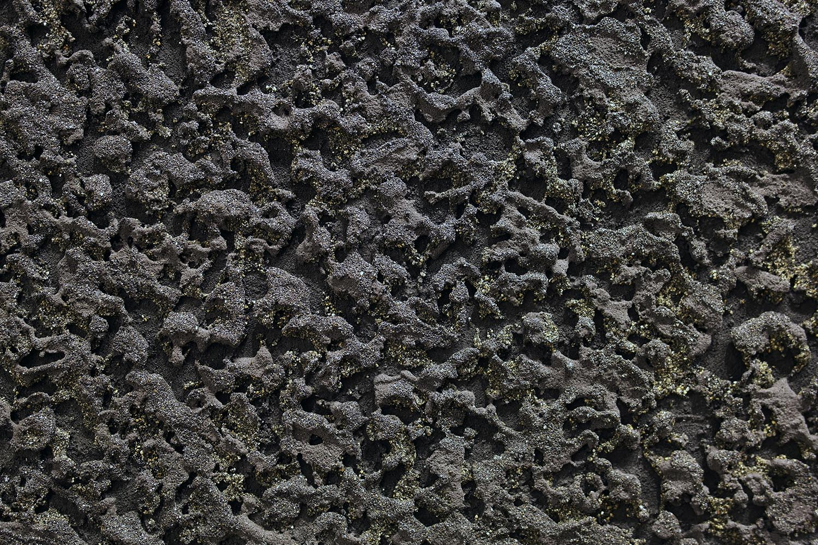
Il Bianco ed il Nero: il Nero; 2017; cm.253x187; dettaglio

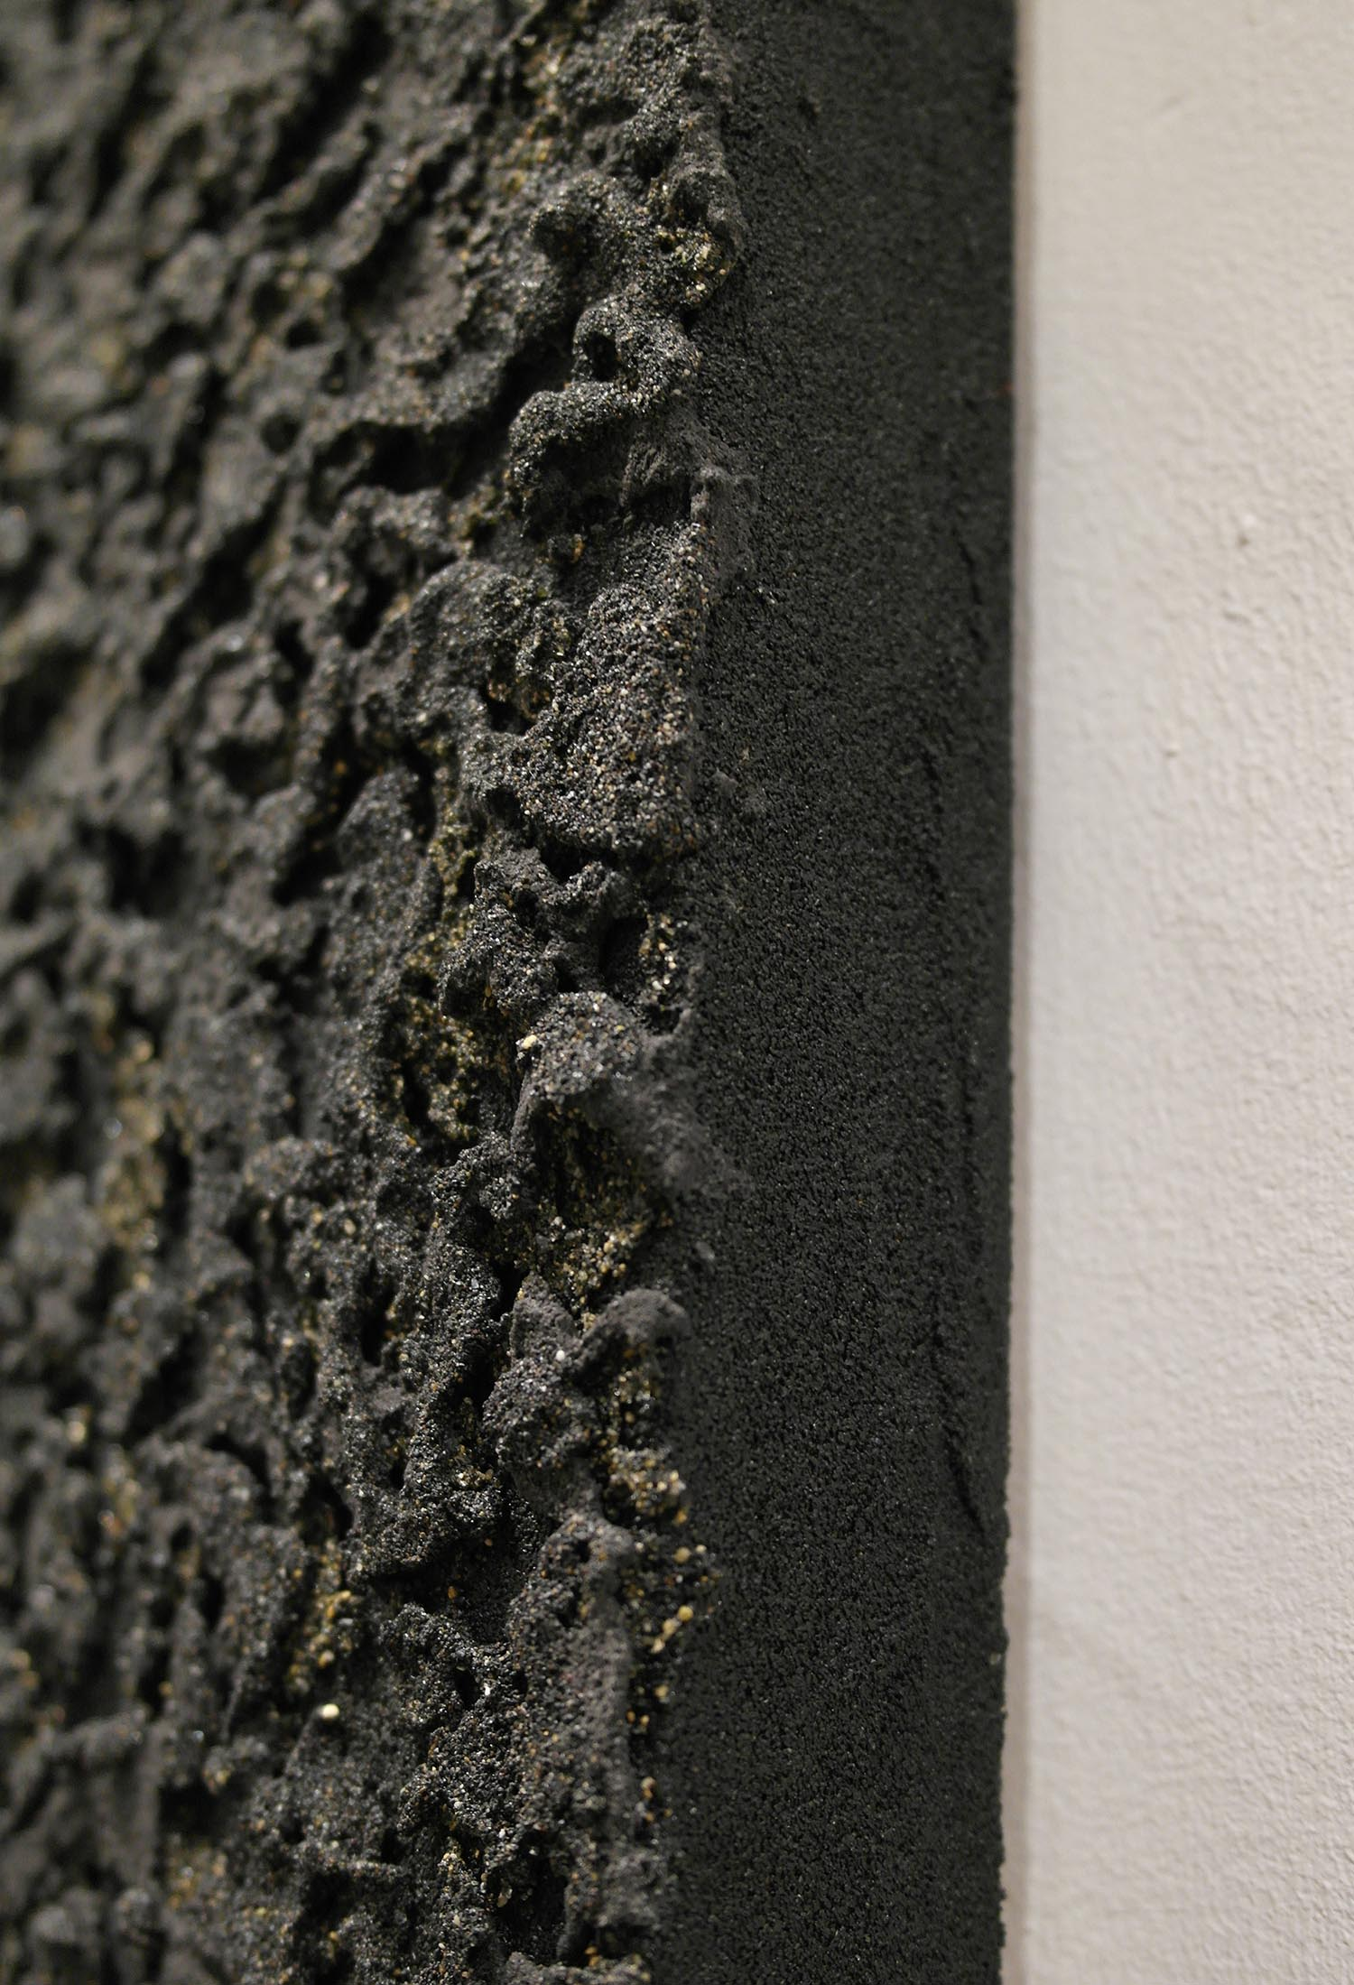
Il Bianco ed il Nero: il Nero; 2017; cm.253x187; dettaglio

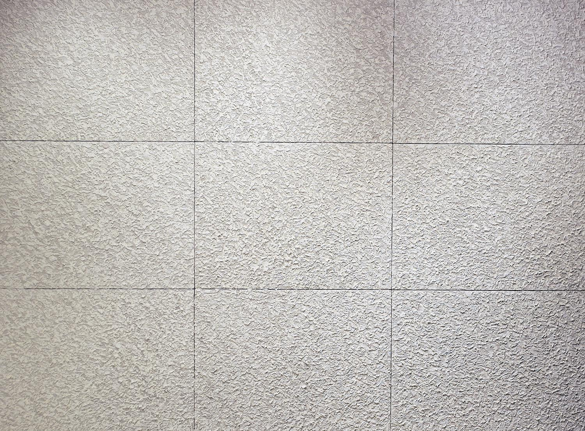
Il Grande Bianco; 2017; cm.251x187; marmo, bianco di Spagna, pomice e sali fotoluminescenti; effetto diurno

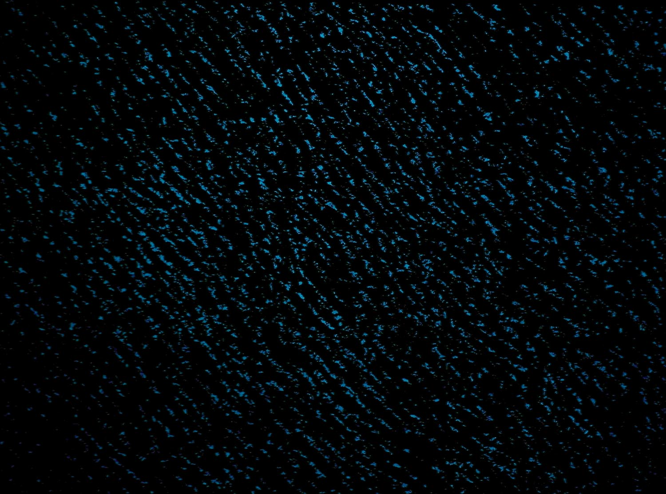
Il Grande Bianco; 2017; cm.251x187; marmo, bianco di Spagna, pomice e sali fotoluminescenti; effetto notturno

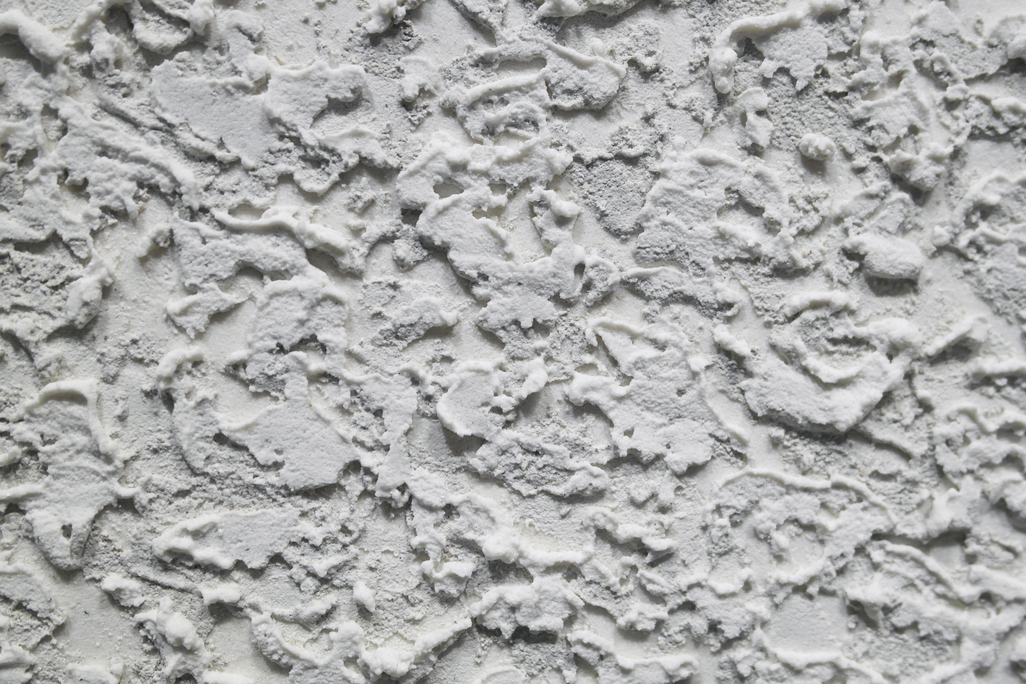
Il Grande Bianco; 2017; cm.251x187; dettaglio

Vulcano; 2017; cm.253x183; polvere di marmo di Carrara e pigmenti

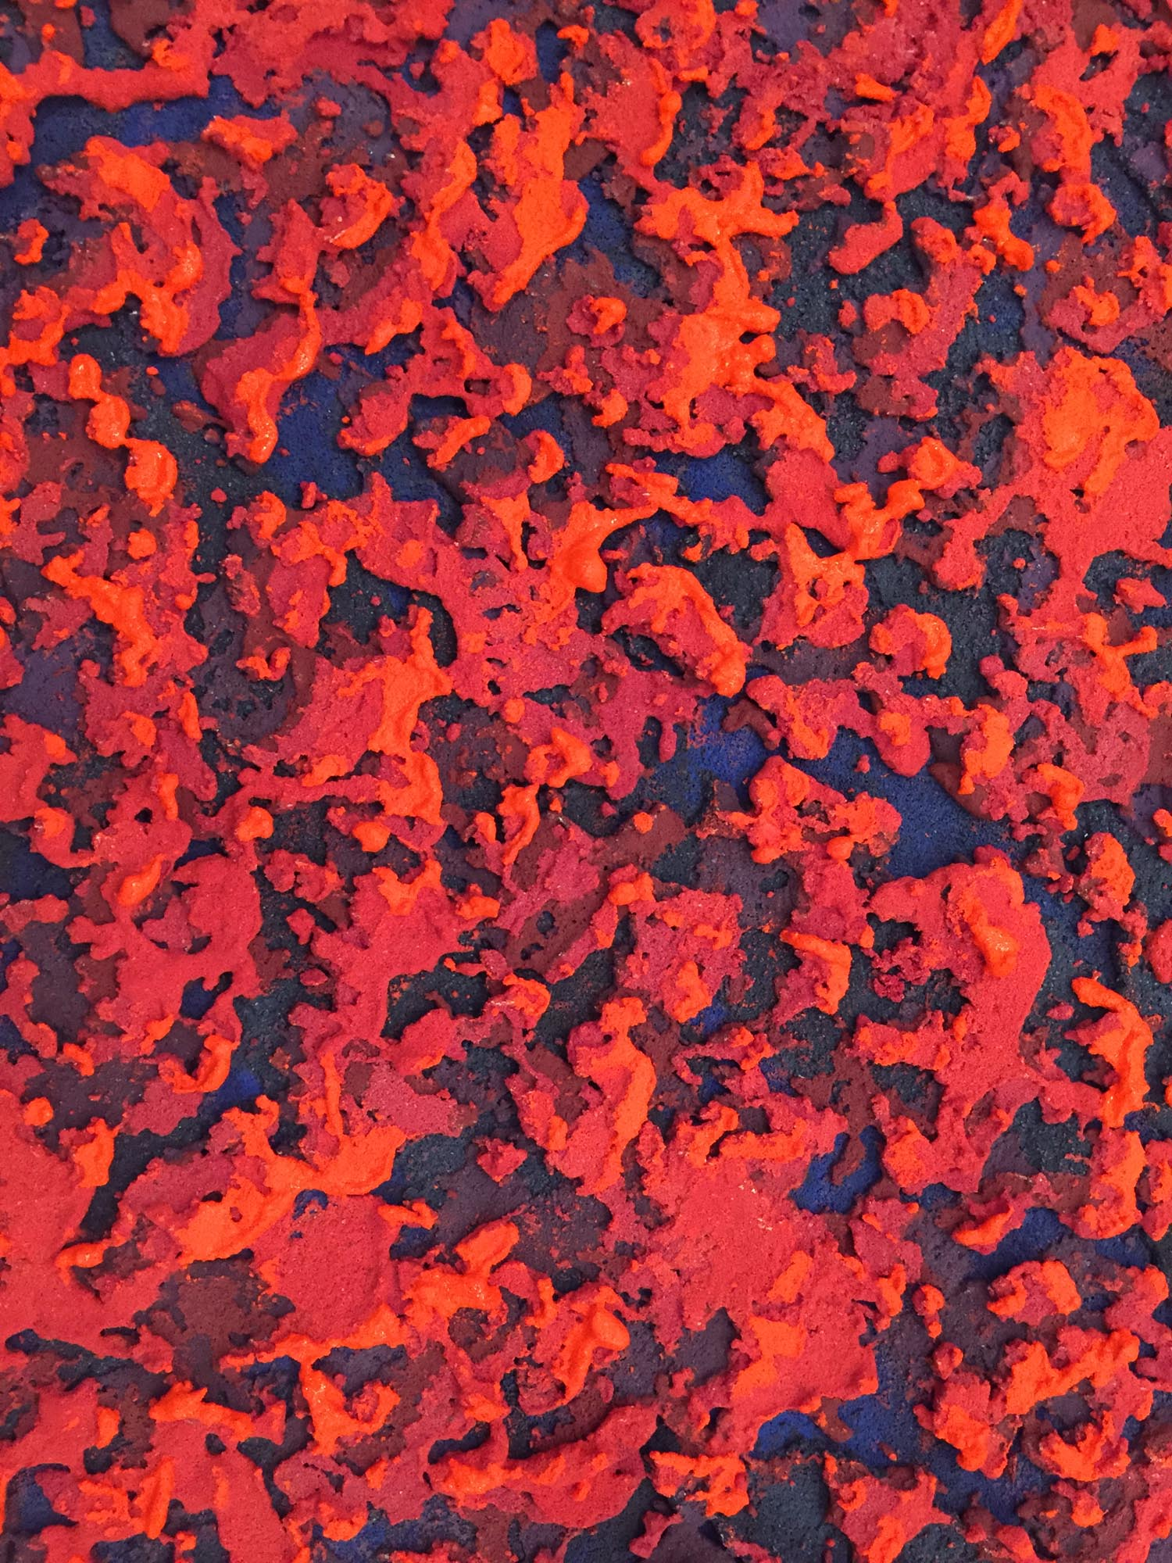

Vulcano; 2017; cm.253x183; dettaglio

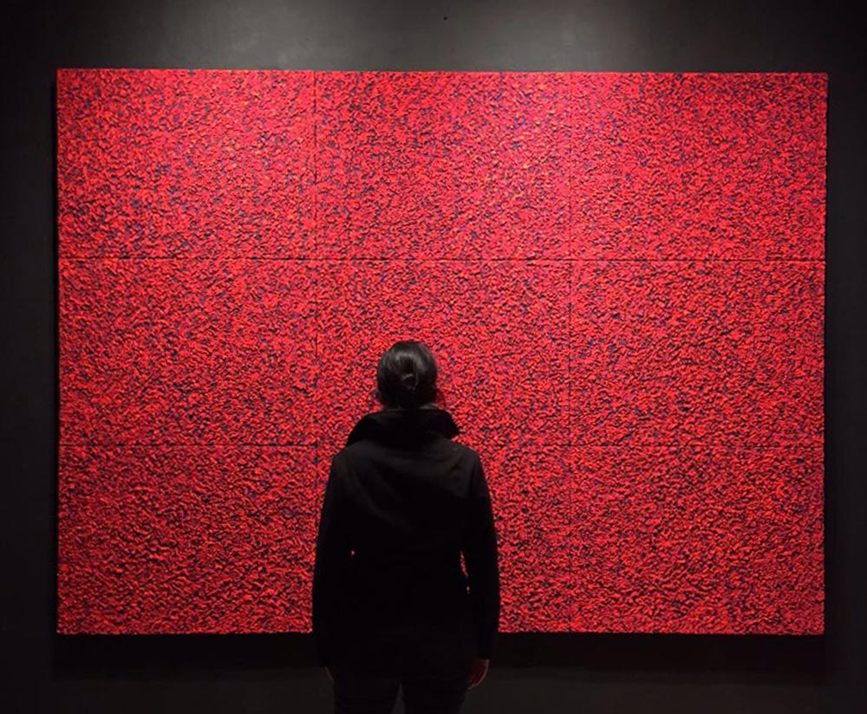

Vulcano; 2017; cm.253x183; ambiente

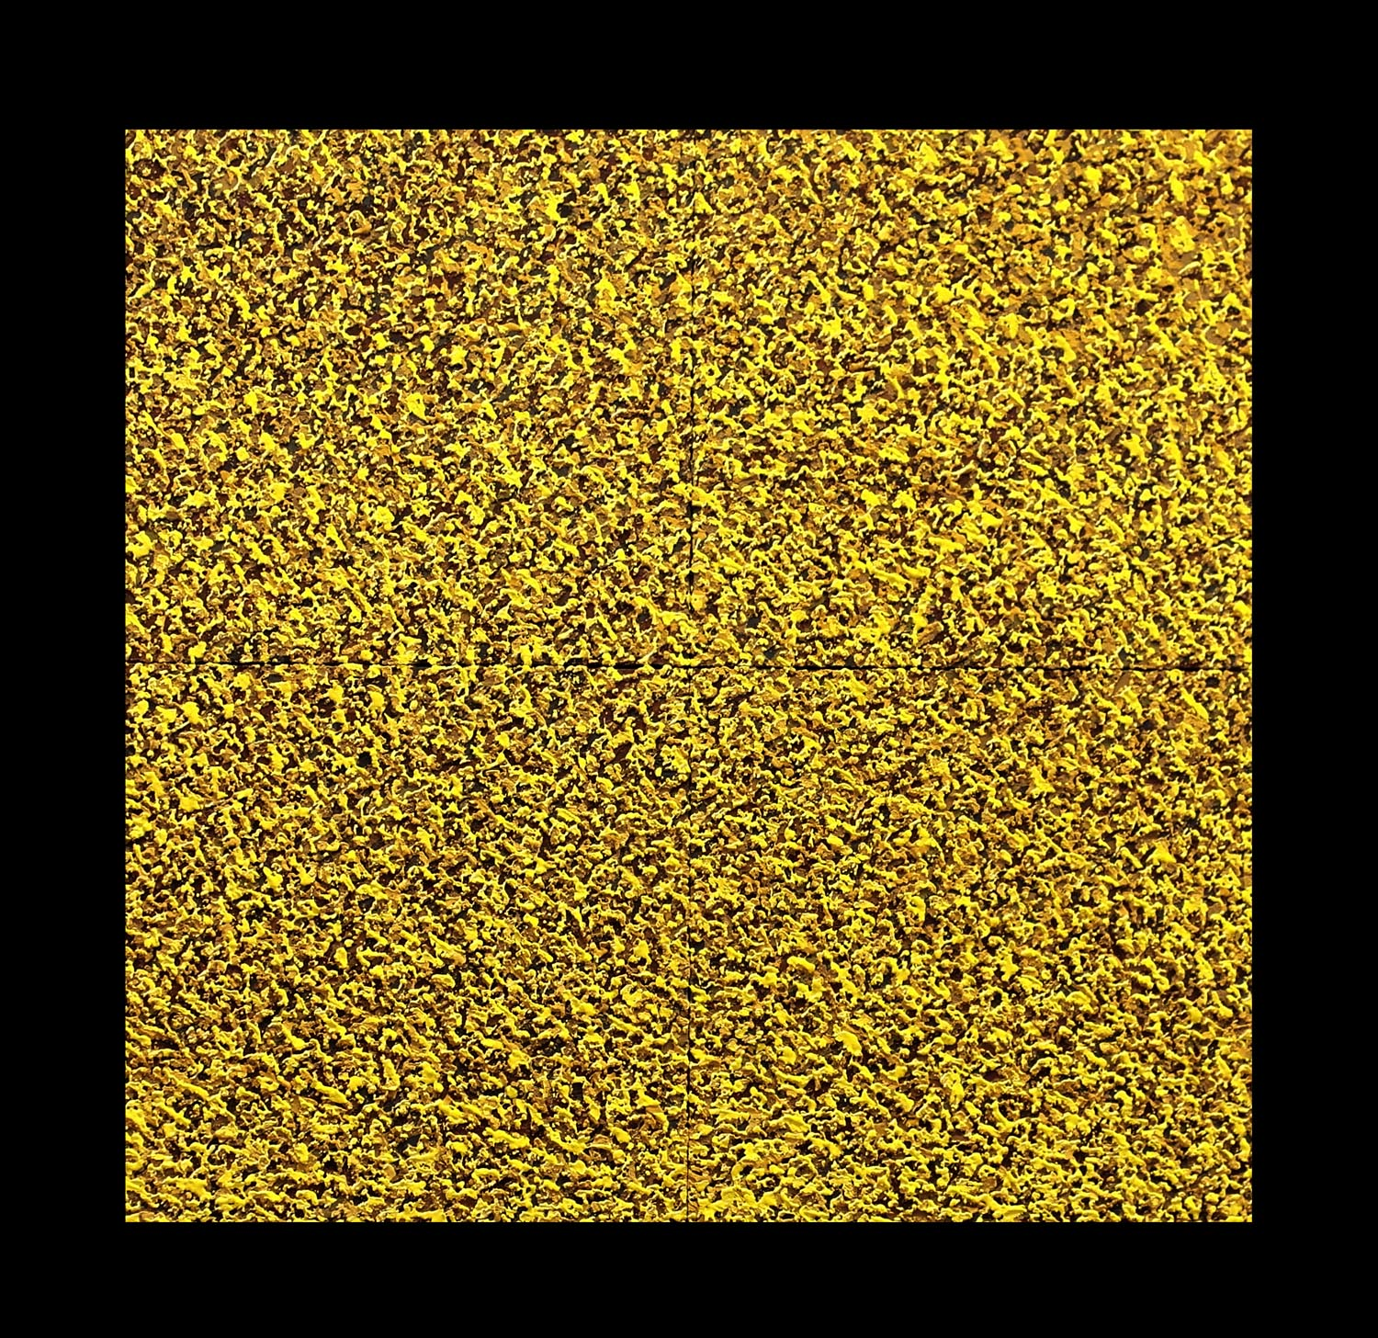
La Terra; 2017; cm.127x124; polvere di marmo di Carrara, sabbie vulcaniche e pigmenti

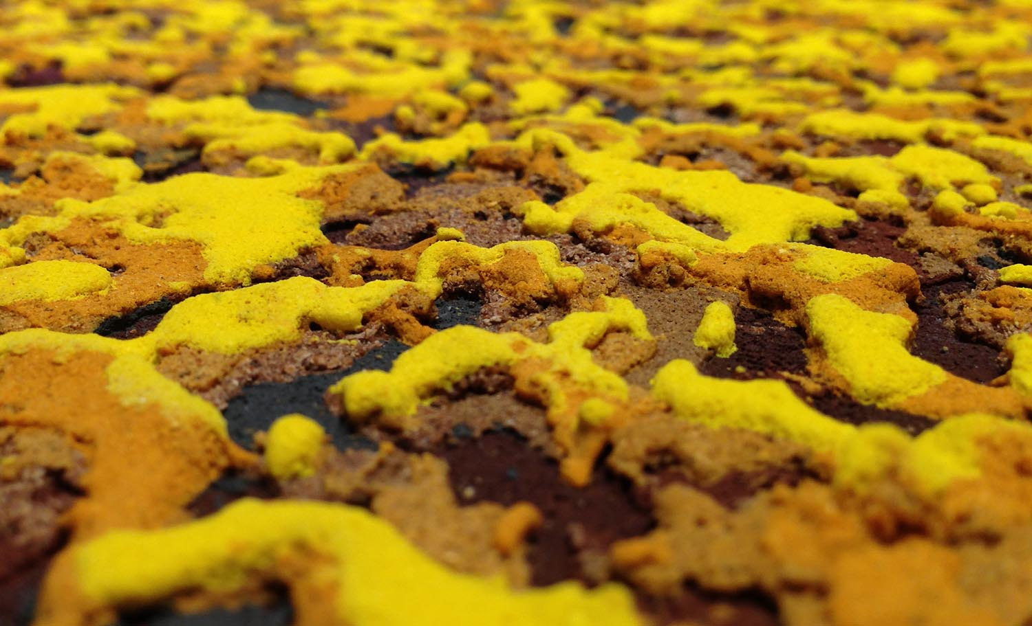
L
La Terra; 2017; cm.127x124; dettaglio

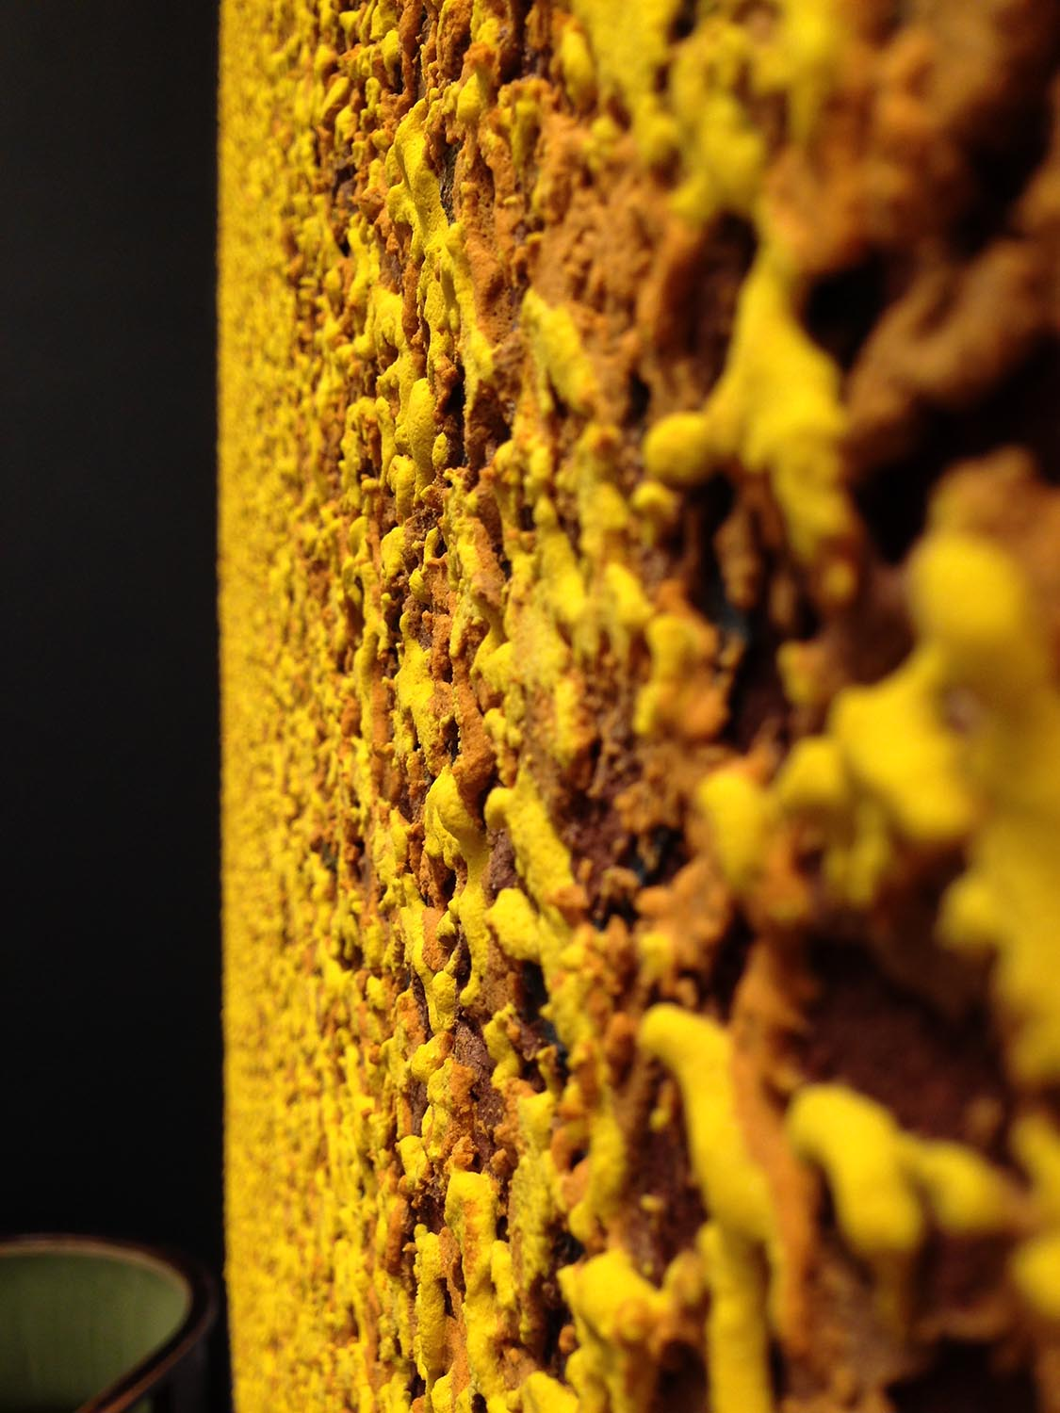
La Terra; 2017; cm.127x124; dettaglio

Acqua; 2017; cm.187x84; polvere di marmo di Carrara e pigmenti

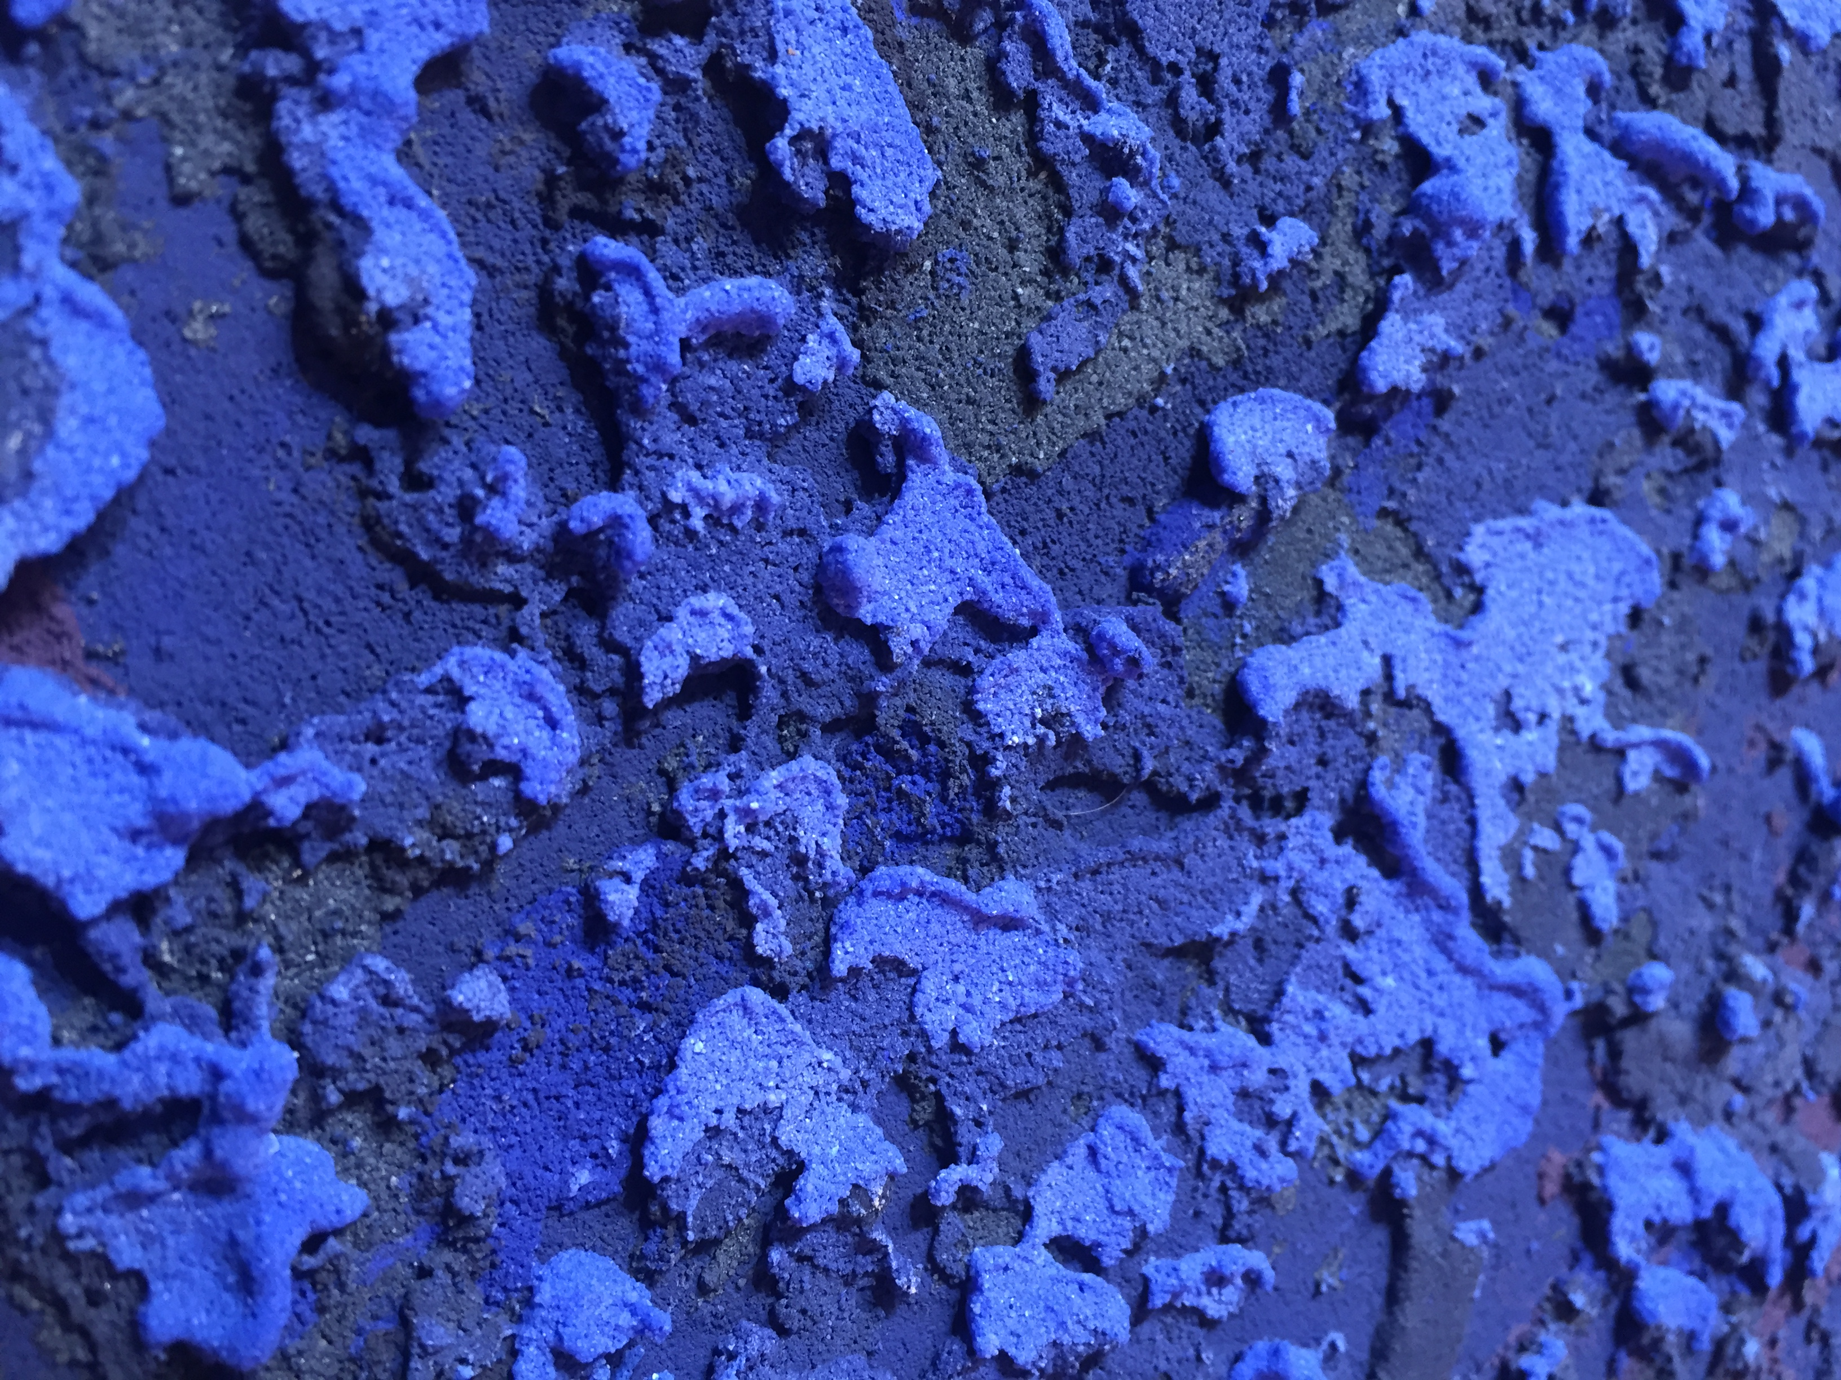
Acqua; 2017; cm.187x84; dettaglio

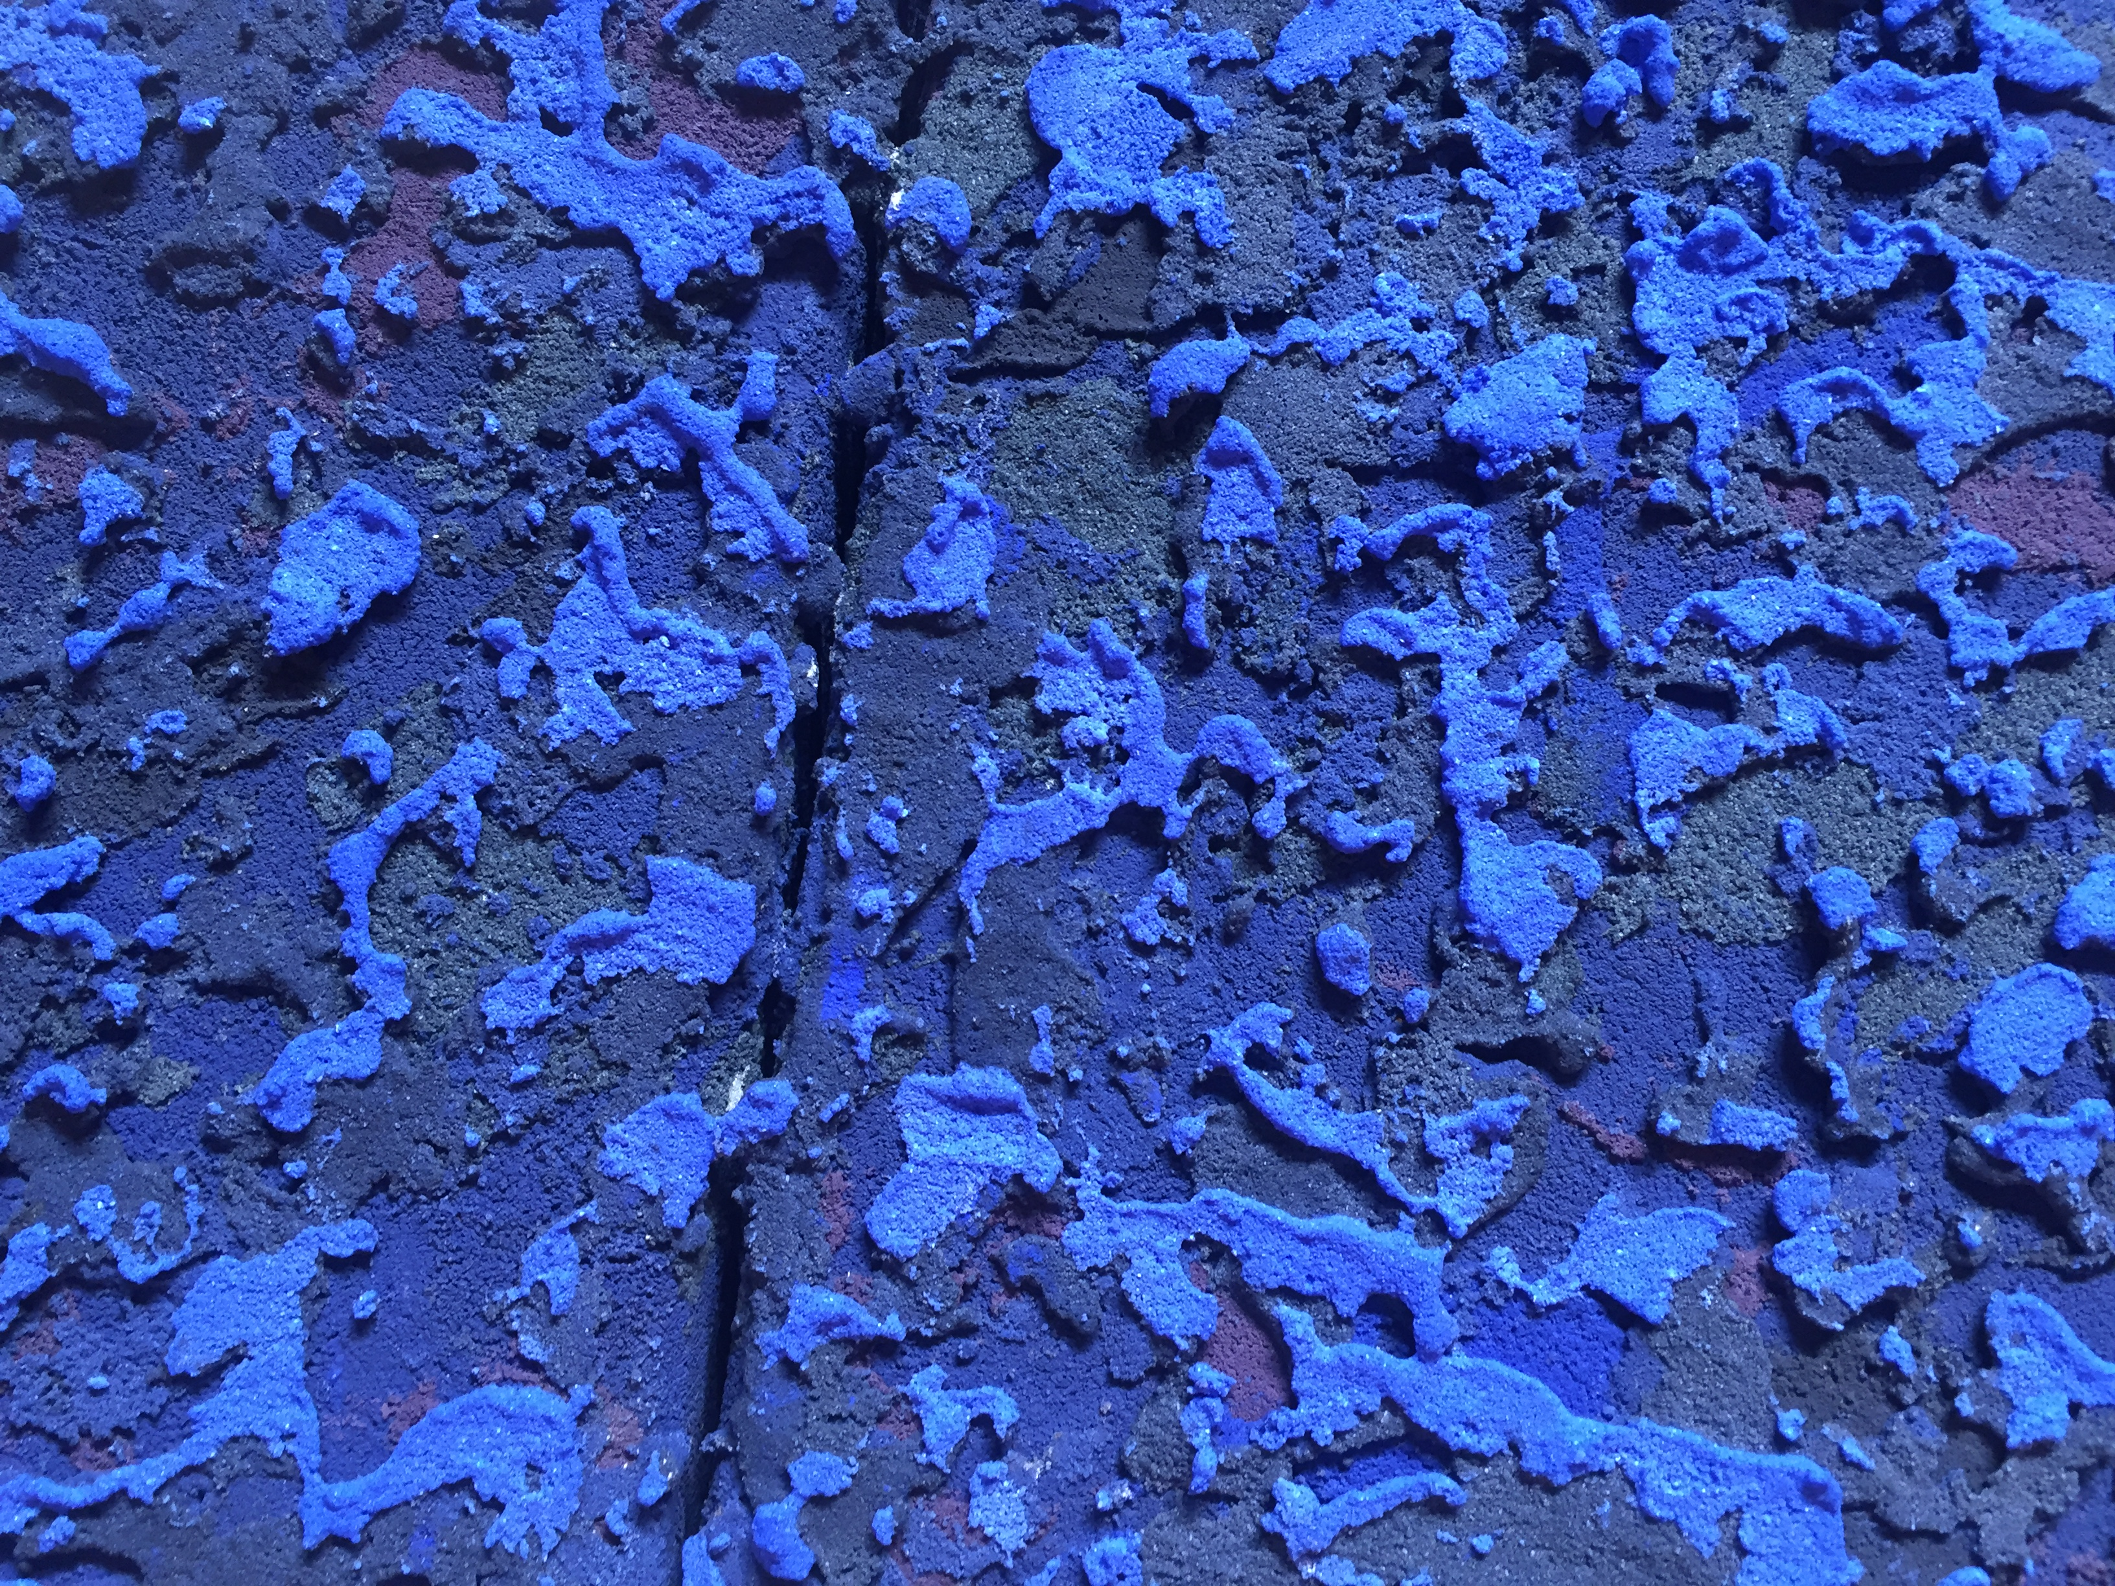
Acqua; 2017; cm.187x84; dettaglio

